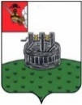

ПОСТАНОВЛЕНИЕ

ГЛАВЫ ГРЯЗОВЕЦКОГО МУНИЦИПАЛЬНОГО ОКРУГА

от 10.11.2022 № 259
г.Грязовец

О поощрениях главы Грязовецкого муниципального округа

В соответствии со статьей 34 Устава Грязовецкого муниципального округа Вологодской области,
ПОСТАНОВЛЯЮ:
1. Учредить:
Почетную грамоту главы Грязовецкого муниципального округа;
Благодарность главы Грязовецкого муниципального округа;
Благодарственное письмо главы Грязовецкого муниципального округа;
ценный подарок от имени главы Грязовецкого муниципального округа;
Диплом главы Грязовецкого муниципального округа.
2. Утвердить Положение о Почетной грамоте главы Грязовецкого муниципального округа, Благодарности главы Грязовецкого муниципального округа, Благодарственном письме главы Грязовецкого муниципального округа, ценном подарке от имени главы Грязовецкого муниципального округа согласно приложению 1 к настоящему постановлению.
3. Утвердить Положение о Дипломе главы Грязовецкого муниципального округа согласно приложению 2 к настоящему постановлению.
4. Утвердить образец бланка Почетной грамоты главы Грязовецкого муниципального округа согласно приложению 3 к настоящему постановлению.
5. Утвердить образец бланка Благодарности главы Грязовецкого муниципального округа согласно приложению 4 к настоящему постановлению.
6. Утвердить образец бланка Благодарственного письма главы Грязовецкого муниципального округа согласно приложению 5 к настоящему постановлению.
7. Утвердить образец бланка Диплома главы Грязовецкого муниципального округа согласно приложению 6 к настоящему постановлению.
8. Признать утратившими силу постановление главы Грязовецкого муниципального района от 18.12.2020 № 288 «О поощрениях главы Грязовецкого муниципального района».

Глава Грязовецкого муниципального округа С.А.Фёкличев

УТВЕРЖДЕНО:

Постановлением главы Грязовецкого муниципального округа от 10.11.2022 № 259

(приложение 1)

ПОЛОЖЕНИЕ
О ПОЧЕТНОЙ ГРАМОТЕ
ГЛАВЫ ГРЯЗОВЕЦКОГО МУНИЦИПАЛЬНОГО ОКРУГА, БЛАГОДАРНОСТИ ГЛАВЫ ГРЯЗОВЕЦКОГО МУНИЦИПАЛЬНОГО ОКРУГА, БЛАГОДАРСТВЕННОМ ПИСЬМЕ ГЛАВЫ ГРЯЗОВЕЦКОГО МУНИЦИПАЛЬНОГО ОКРУГА И ЦЕННОМ ПОДАРКЕ ОТ ИМЕНИ ГЛАВЫ ГРЯЗОВЕЦКОГО МУНИЦИПАЛЬНОГО ОКРУГА
(ДАЛЕЕ - ПОЛОЖЕНИЕ)

I. Общие положения

1. Формами поощрения главой Грязовецкого муниципального округа являются:
Почетная грамота главы Грязовецкого муниципального округа (далее - Почетная грамота), Благодарность главы Грязовецкого муниципального округа (далее - Благодарность), Благодарственное письмо главы Грязовецкого муниципального округа (далее - Благодарственное письмо), ценный подарок от имени главы Грязовецкого муниципального округа (далее – ценный подарок).
К поощрению представляются граждане, коллективы организаций, организации, воинские формирования, органы местного самоуправления округа, отраслевые (функциональные) органы администрации Грязовецкого муниципального округа, территориальные управления администрации Грязовецкого муниципального округа Вологодской области, внесшие значительный вклад в развитие Грязовецкого муниципального округа, а также государственной и общественной деятельности.
К поощрению могут быть представляться иностранные граждане и лица без гражданства.
2. При представлении к поощрению главой Грязовецкого муниципального округа виды поощрения определяются характером и степенью заслуг:
2.1. за высокие достижения в социально-экономическом и культурном развитии Грязовецкого муниципального округа, развитии агропромышленного комплекса, научно-технической деятельности, развитии инновационной деятельности, искусстве, спорте; за вклад в обеспечение законности, прав и свобод, дело охраны здоровья и жизни граждан, развитие местного самоуправления, воспитание, просвещение, общественно-политическую, благотворительную деятельность - представляются к награждению Почетной грамотой;
2.2. за достижение высоких производственных показателей и результатов труда в экономической, научно-технической, социальной, культурной и (или) иных сферах жизни общества в Грязовецком муниципальном округе, а также за достижения в организации общественной и благотворительной деятельности и иные заслуги перед Грязовецким муниципальным округом - представляются к объявлению Благодарности;
2.3. за заслуги, связанные с организацией и проведением районных мероприятий в сфере науки и техники, производства, культуры, искусства, архитектуры, строительства, здравоохранения, просвещения, защиты прав человека, имеющих важное общественно-политическое значение, а также добросовестный труд в Грязовецком муниципальном округе и в связи с государственными и профессиональными праздниками - представляются к поощрению Благодарственным письмом.
2.4. за достижение высоких результатов в труде, профессиональной служебной деятельности, а также в связи с юбилейными датами со дня рождения – представляются к поощрению ценным подарком.
3. Награждение Почетной грамотой производится после объявления Благодарности главы Грязовецкого муниципального округа или награждения Почетным дипломом Праздника труда Грязовецкого муниципального округа, утвержденным решением Земского Собрания Грязовецкого муниципального округа «О Празднике труда Грязовецкого муниципального округа», но не ранее чем через пять лет.
Объявление Благодарности производится после поощрения Благодарственным письмом главы Грязовецкого муниципального округа или награждения Почетной грамотой органа местного самоуправления Грязовецкого муниципального округа или поощрения органа государственной власти, но не ранее чем через три года.
Награждение Почетной грамотой, объявление Благодарности и поощрение ценным подарком повторно не производятся, за исключением награждения Почетной грамотой и объявления Благодарности ветеранам Великой Отечественной войны, принимающим участие в военно-патриотическом воспитании молодежи.
Поощрение Благодарственным письмом повторно производится не ранее чем через три года после поощрения главой Грязовецкого муниципального округа.
По решению главы Грязовецкого муниципального округа при наличии заслуг, указанных в пункте 2 настоящего Положения, награждение Почетной грамотой, объявление Благодарности, повторное поощрение Благодарственным письмом могут быть произведены без учета требований, установленных настоящим пунктом.
Награждение Почетной грамотой, объявление Благодарности, поощрение Благодарственным письмом, ценным подарком иностранных граждан и лиц без гражданства производятся без учета требований, установленных настоящим пунктом.

II. Порядок представления и рассмотрения материалов
на поощрение главой Грязовецкого муниципального округа

4. Решение о поощрении принимается главой Грязовецкого муниципального округа на основании представленных документов и рекомендаций Комиссии по наградам при главе Грязовецкого муниципального округа (далее - Комиссия по наградам).
5. Ходатайство о поощрении инициируют:
коллектив организации (общее собрание коллектива) или коллегиальный орган управления организации;
руководитель органа местного самоуправления Грязовецкого муниципального округа;
общественная организация.
6. Перечень документов, необходимый для представления к поощрению главой Грязовецкого муниципального округа:
ходатайство о поощрении;
характеристика гражданина, отражающая его заслуги перед округом и результаты трудовой (общественной) деятельности за последние три года, подписанная руководителем органа, организации (иным уполномоченным лицом) и заверенная печатью органа, организации (при наличии);
согласие гражданина на обработку персональных данных согласно приложению 7 к настоящему постановлению;
характеристика о достижениях коллектива организации, организации с указанием достижений за последние три года;
архивная историческая справка (в случае награждения в честь юбилея юридического лица);
проект текста Благодарственного письма (при представлении к поощрению Благодарственным письмом главы Грязовецкого муниципального округа).
К ходатайству о награждении Почетной грамотой, об объявлении Благодарности руководителям и заместителям руководителей, главным бухгалтерам организаций независимо от организационно-правовой формы и форм собственности прилагаются документы, подтверждающие отсутствие задолженности по уплате налоговых и страховых платежей в бюджеты всех уровней и отсутствие задолженности по выплате заработной платы.
К ходатайствам о поощрении руководителей организаций независимо от организационно-правовой формы и форм собственности прилагается протокол (выписка из протокола) либо иной документ, принятый в соответствии с учредительными документами организации, закрепляющий решение коллектива (общего собрания коллектива) организации или коллегиального органа управления организации о ходатайстве о поощрении).
7. Перечень документов, необходимых для представления к поощрению главой Грязовецкого муниципального округа иностранных граждан, лиц без гражданства:
ходатайство руководителя органа местного самоуправления Грязовецкого муниципального округа;
характеристика иностранного гражданина, лица без гражданства, отражающая его заслуги перед округом;
согласие иностранного гражданина, лица без гражданства на обработку персональных данных согласно приложению 7 к настоящему постановлению;
проект текста Благодарственного письма (при предоставлении к поощрению Благодарственным письмом главы Грязовецкого муниципального округа).
8. Документы, указанные в пунктах 6 или 7 настоящего Положения, направляются в управление по обеспечению деятельности главы округа и Земского Собрания округа (далее - управление) не позднее чем за 30 дней до предполагаемой даты вручения.
9. Документы о поощрении Благодарностью главы округа, Благодарственным письмом главы округа и ценным подарком от имени главы округа рассматриваются управлением. В случае отказа инициатору ходатайства направляется письменное уведомление за подписью начальника управления.
10. Документы о поощрении Почетной грамотой главы округа до их представления главе округа подлежат рассмотрению Комиссией по наградам при главе округа.
Комиссия на основании представленных документов оценивает заслуги награждаемых и принимает одно из следующих решений:
1) рекомендовать к представленному поощрению;
2) рекомендовать к поощрению с изменением вида поощрения;
3) не рекомендовать к поощрению.
По поручению главы Грязовецкого муниципального округа и по случаю памятных дат и юбилейных дней рождения лиц, замещающих муниципальные должности, должности муниципальной службы, и работников органов местного самоуправления Грязовецкого муниципального округа представления о поощрении представляются без рассмотрения Комиссией по наградам при главе Грязовецкого муниципального округа.
11. В награждении Почетной грамотой, объявлении Благодарности, поощрении Благодарственным письмом, ценным подарком может быть отказано в случаях:
несоответствие вида поощрения характеру и степени заслуг;
несоблюдение межнаградного срока, предусмотренного пунктом 3 настоящего Положения.
отсутствие у кандидата предшествующих наград;
неполное представление документов, указанных в пунктах 6 или 7 настоящего Положения;
оформления документов в нарушение требований, указанных в пунктах 6 или 7 настоящего Положения.
12. Решение о поощрении оформляется постановлением главы Грязовецкого муниципального округа. Постановление о поощрении главы Грязовецкого муниципального округа подлежит официальному опубликованию и размещению на официальном сайте Грязовецкого муниципального округа в информационно-телекоммуникационной сети «Интернет». Подготовку проектов постановлений главы Грязовецкого муниципального округа о поощрении обеспечивает управление.
Почетная грамота, Благодарность, Благодарственное письмо оформляются на бланке установленного образца.
Ценными подарками являются предметы, имеющие художественную и (или) материальную ценность, передаваемые в собственность гражданам в качестве памятного дара.

III. Организация вручения поощрений главы Грязовецкого муниципального округа
13. Вручение Почетной грамоты, Благодарности, Благодарственного письма, ценного подарка проводится главой Грязовецкого муниципального округа.
От имени главы Грязовецкого муниципального округа поощрения главы Грязовецкого муниципального округа могут вручать руководители органов местного самоуправления Грязовецкого муниципального округа и иные лица.
При торжественном вручении Почетной грамоты, Благодарности, Благодарственного письма, ценного подарка женщинам вручаются цветы.
14. Организацию работы по учету поощряемых осуществляет управление.

УТВЕРЖДЕНО:

Постановлением главы Грязовецкого муниципального округа от 10.11.2022 № 259

(приложение 2)

ПОЛОЖЕНИЕ
О ДИПЛОМЕ ГЛАВЫ ГРЯЗОВЕЦКОГО МУНИЦИПАЛЬНОГО ОКРУГА

1. Диплом главы Грязовецкого муниципального округа (далее - Диплом) - форма поощрения коллективов организаций, граждан за активное участие в ярмарках, выставках, смотрах-конкурсах, конкурсах и иных мероприятиях, проводимых на территории Грязовецкого муниципального округа.
2. Диплом присуждается призерам ярмарок, выставок, смотров-конкурсов, конкурсов в различных номинациях по итогам указанных мероприятий.
В рамках одной номинации Диплом может подразделяться на Диплом I, II, III степени. Высшей степенью является I степень.
3. Выдвижение кандидатов на присуждение Диплома осуществляется организационным комитетом или конкурсной комиссией, которые проводят ярмарку, выставку, смотр-конкурс, конкурс, и оформляется протоколом заседания организационного комитета или конкурсной комиссии.
4. Материалы о поощрении Дипломом (ходатайство органа местного самоуправления Грязовецкого муниципального округа, протокол заседания организационного комитета или конкурсной комиссии, согласие на обработку персональных данных лица, представленного к присуждению Диплома) направляются в управление.
5. Решение о поощрении Дипломом оформляется постановлением главы Грязовецкого муниципального округа.
Подготовку проектов постановлений осуществляет управление.
6. Диплом подписывает глава Грязовецкого муниципального округа.
Диплом оформляется на бланке установленного образца.
7. Диплом вручается главой Грязовецкого муниципального округа или уполномоченным им должностным лицом.

УТВЕРЖДЕНО:

Постановлением главы Грязовецкого муниципального округа от 10.11.2022 № 259

(приложение 3)

УТВЕРЖДЕНО:

Постановлением главы Грязовецкого муниципального округа от 10.11.2022 № 259

(приложение 4)

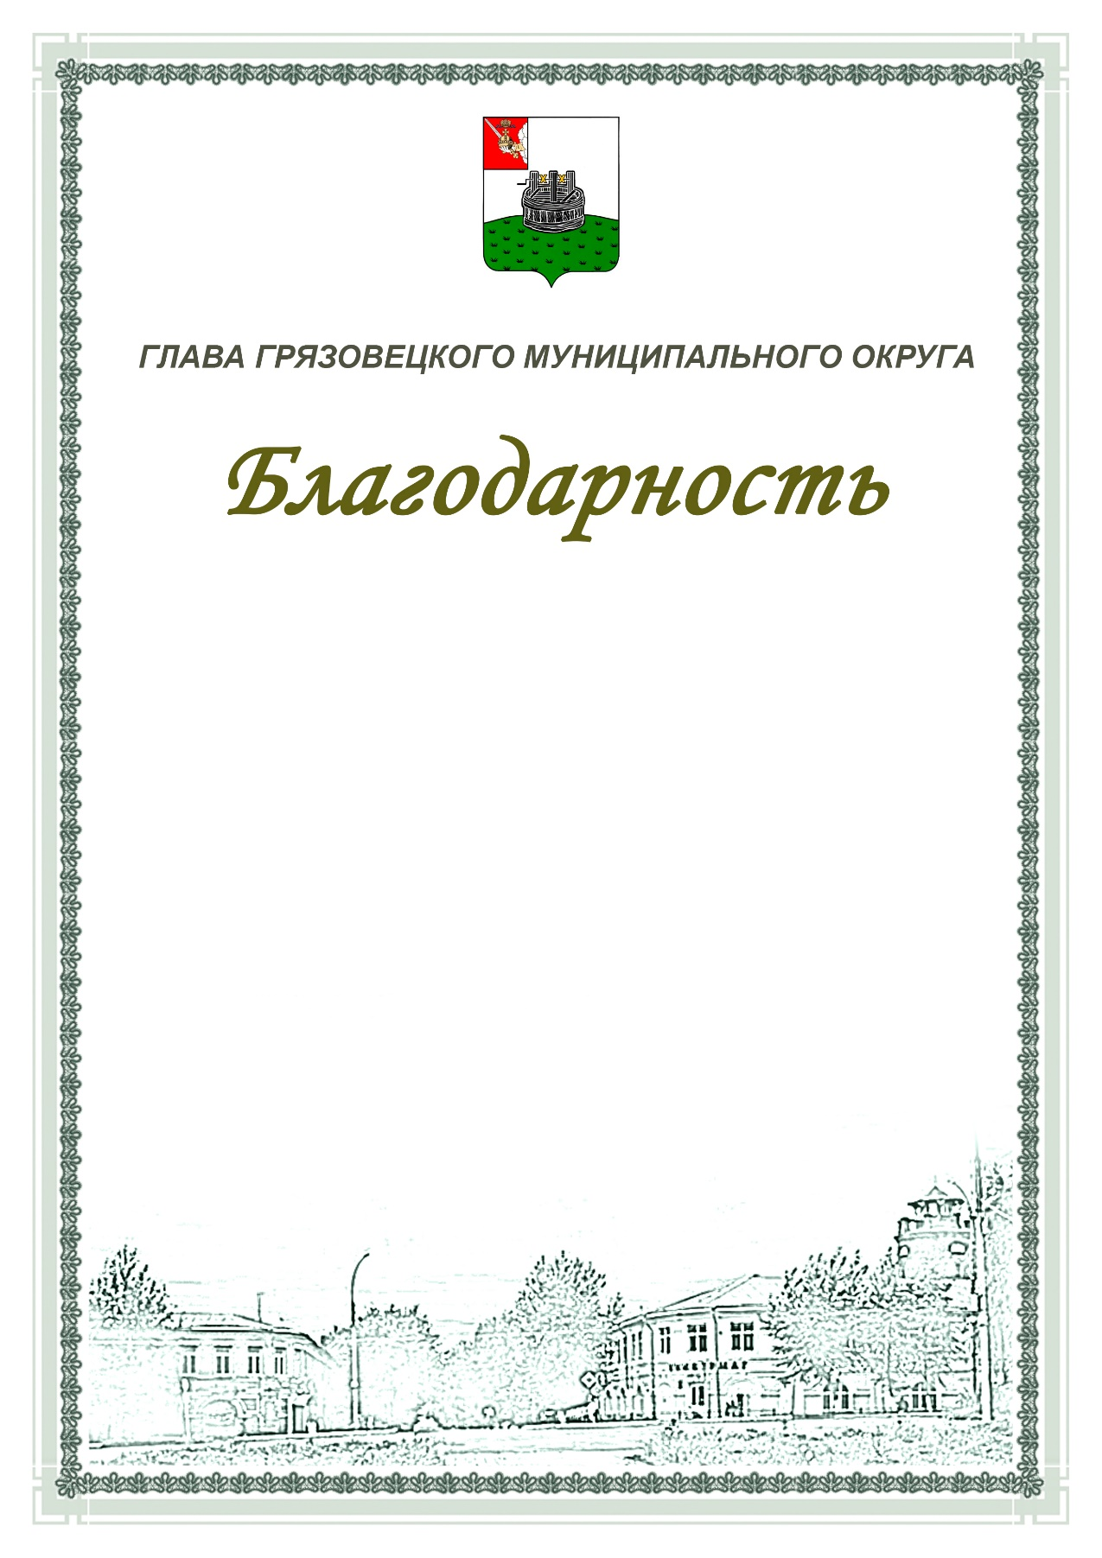

УТВЕРЖДЕНО:

Постановлением главы Грязовецкого муниципального округа от 10.11.2022 № 259

(приложение 5)

УТВЕРЖДЕНО:

Постановлением главы Грязовецкого муниципального округа от 10.11.2022 № 259

(приложение 6)

УТВЕРЖДЕНО:

Постановлением главы Грязовецкого муниципального округа от 10.11.2022 № 259

(приложение 7)

СОГЛАСИЕ
на обработку персональных данных
Я,
(фамилия, имя, отчество, дата рождения)
паспорт серия ___________ № ___________________ выдан _____________________________________________________________________________
(когда и кем)
Проживающий (ая) по адресу: ___________________________________________________ _____________________________________________________________________________
настоящим даю свое согласие на обработку и использование органам местного самоуправления Грязовецкого муниципального округа моих персональных данных и подтверждаю, что, давая такое согласие, я действую по своей воле и в своих интересах.
Согласие дается мною для целей рассмотрения вопроса о поощрении наградами главы Грязовецкого муниципального округа и распространяется на следующую информацию:
Дата рождения ________________________________________________
Информация, содержащаяся в трудовой книжке (копия раздела «Сведения о награждении»).
Место работы, должность:_________________________________________________
ИНН___________________________________________________________________
Страховое свидетельство__________________________________________________

Настоящее согласие представляется на осуществление любых действий в отношении моих персональных данных, которые необходимы или желаемы для достижения указанных выше целей, включая (без ограничений) сбор, систематизацию, накопление, хранение, уточнение (обновление, изменение), использование, распространение (в том числе передача), обезличивание, блокирование, уничтожение, а также осуществление любых иных действий с моими персональными данными с учетом федерального законодательства.
Об ответственности за достоверность представленных сведений предупрежден (предупреждена).
В случае неправомерного использования представленных мною персональных данных согласие отзывается моим письменным заявлением.

Данное согласие действует с «___» ______________ 20__ г.

____________________________________________________________________________
(Ф.И.О., подпись лица, давшего согласие)

«___» ________________ 20__ г.

